LAPORAN ANALISIS ARTIKEL MEDIA MASSA

Keyords : Meditasi, Yogyakarta, Tahun 2025
Total Artikel : 30 Artikel
Total Media Massa : 12 Media Massa

DAFTAR ARTIKEL LENGKAP

Artikel 1: Wonderful Indonesia Wellness Festival 2025 Awaits
Tanggal: 17 Oktober 2025
Media: PR Newswire APAC
Link: https://www.prnewswire.com/apac/news-releases/discover-your-inner-harmony-wonderful-indonesia-wellness-festival-2025-awaits-302587377.html

RINGKASAN ARTIKEL:
Festival wellness perdana Indonesia menawarkan pengalaman autentik wellness di Surakarta dan Yogyakarta sepanjang November dengan program meditasi di situs bersejarah dan spiritual spa treatments.

KUTIPAN VERBATIM:
"spiritual spa treatments, meditation at historical sites"
____________________________________________________________________________________________________

Artikel 2: Discover Your Inner Harmony: Wonderful Indonesia Wellness Festival 2025
Tanggal: 17 Oktober 2025
Media: Laotian Times
Link: https://laotiantimes.com/2025/10/17/discover-your-inner-harmony-wonderful-indonesia-wellness-festival-2025-awaits/

RINGKASAN ARTIKEL:
Indonesia diakui sebagai mercusuar wellness dengan praktik kuno termasuk meditasi yang menenangkan dan jalan-jalan meditatif di istana.

KUTIPAN VERBATIM:
"calming meditation, traditional herbal medicine"
____________________________________________________________________________________________________

Artikel 3: Wonderful Indonesia Wellness 2025 celebrates cultural wellness traditions
Tanggal: 6 November 2025
Media: The Jakarta Post
Link: https://www.thejakartapost.com/adv/2025/11/06/wonderful-indonesia-wellness-2025-celebrates-indonesias-cultural-wellness-traditions.html

RINGKASAN ARTIKEL:
Festival resmi dimulai dengan program Spiritual Wellness and Energy Healing, Natural Beauty, dan Harmony in Wellness.

KUTIPAN VERBATIM:
"Spiritual Wellness and Energy Healing"
____________________________________________________________________________________________________

Artikel 4: Isha Indonesia Holds Free Yoga & Meditation Sessions
Tanggal: 20 Juni 2025
Media: IndoIndians
Link: https://www.indoindians.com/come-join-isha-indonesia-holds-free-yoga-meditation-sessions/

RINGKASAN ARTIKEL:
Sesi yoga dan meditasi gratis untuk International Day of Yoga dengan fokus pada keseimbangan batin, kejelasan mental, dan ketahanan emosional.

KUTIPAN VERBATIM:
"fostering inner balance, mental clarity, and emotional resilience"
____________________________________________________________________________________________________

Artikel 5: International Day of Yoga 2025
Tanggal: 18 Juni 2025
Media: IndoIndians
Link: https://www.indoindians.com/10th-international-day-of-yoga-in-jakarta/

RINGKASAN ARTIKEL:
Peringatan ke-11 International Day of Yoga sebagai gerakan global yang menyatukan jutaan orang dalam praktik transformatif yoga.

KUTIPAN VERBATIM:
"transformative practice of yoga"
____________________________________________________________________________________________________

Artikel 6: Top Yoga & Pilates Studios in Yogyakarta
Tanggal: 28 Mei 2025
Media: What's New Indonesia
Link: https://whatsnewindonesia.com/yogyakarta/ultimate-guide/spa-and-well-being/top-yoga-pilates-studios-yogyakarta

RINGKASAN ARTIKEL:
Alive Studio adalah studio yoga dan Pilates khusus di jantung Yogyakarta yang menawarkan kelas berkualitas tinggi.

KUTIPAN VERBATIM:
"high-quality classes"
____________________________________________________________________________________________________

Artikel 7: Top Luxury Wellness Spas in Yogyakarta
Tanggal: 15 Januari 2025
Media: What's New Indonesia
Link: https://whatsnewindonesia.com/yogyakarta/ultimate-guide/spa-and-well-being/top-luxury-wellness-spas-yogyakarta

RINGKASAN ARTIKEL:
Bylu adalah spa kulit kepala bergaya Jepang pertama di Yogyakarta yang menawarkan pendekatan holistik untuk wellness.

KUTIPAN VERBATIM:
"holistic approach to wellness"
____________________________________________________________________________________________________

Artikel 8: Indonesia's Wellness Festival 2025 Reimagines Rest and Ritual
Tanggal: 20 Oktober 2025
Media: eGlobal Travel Media
Link: https://eglobaltravelmedia.com.au/2025/10/20/indonesias-wellness-awakening-begins-in-java/

RINGKASAN ARTIKEL:
Festival wellness Indonesia menghadirkan kembali konsep istirahat dan ritual tradisional dengan pendekatan modern.

KUTIPAN VERBATIM:
"traditional rest and ritual"
____________________________________________________________________________________________________

Artikel 9: Wonderful Indonesia Wellness Festival 2025 (Tribune India)
Tanggal: 17 Oktober 2025
Media: Tribune India
Link: https://www.tribuneindia.com/news/business/discover-your-inner-harmony-wonderful-indonesia-wellness-festival-2025-awaits/

RINGKASAN ARTIKEL:
Festival menampilkan program beragam termasuk sesi yoga gratis, edukasi jamu tradisional, dan meditasi di situs bersejarah.

KUTIPAN VERBATIM:
"meditation at historical sites"
____________________________________________________________________________________________________

Artikel 10: Wonderful Indonesia Wellness Festival (Bastille Post)
Tanggal: 17 Oktober 2025
Media: Bastille Post
Link: https://www.bastillepost.com/global/article/5288703-discover-your-inner-harmony-wonderful-indonesia-wellness-festival-2025-awaits

RINGKASAN ARTIKEL:
Yogyakarta menunjukkan kekuatan dalam wellness berbasis komunitas dengan program meditasi di situs bersejarah.

KUTIPAN VERBATIM:
"community-driven wellness"
____________________________________________________________________________________________________

Artikel 11: Best Yoga Retreat Centers In Indonesia For 2025
Tanggal: 9 Juni 2025
Media: Browse Wellness
Link: https://www.browsewellness.com/best/yoga-retreats-indonesia/

RINGKASAN ARTIKEL:
Pusat retreat yoga terbaik di Indonesia menawarkan pengalaman transformatif dengan program yoga dan meditasi komprehensif.

KUTIPAN VERBATIM:
"transformative experiences"
____________________________________________________________________________________________________

Artikel 12: Best Places for Yoga Practice in Jakarta 2025
Tanggal: 23 Juli 2025
Media: IndoIndians
Link: https://www.indoindians.com/best-places-for-yoga-practice-in-jakarta-2025/

RINGKASAN ARTIKEL:
Studio yoga di Jakarta membantu masyarakat urban mengelola stres dan menemukan keseimbangan dalam kehidupan sehari-hari.

KUTIPAN VERBATIM:
"find calm again"
____________________________________________________________________________________________________

Artikel 13: THE BEST Meditation Retreats in Yogyakarta 2025/2026
Tanggal: 1 Januari 2025
Media: BookRetreats
Link: https://bookretreats.com/s/meditation-retreats/yogyakarta

RINGKASAN ARTIKEL:
Yogyakarta menawarkan berbagai retreat meditasi dengan fokus pada praktik meditasi mendalam dan mindfulness.

KUTIPAN VERBATIM:
"free cancellation"
____________________________________________________________________________________________________

Artikel 14: THE BEST Mindfulness Retreats in Yogyakarta 2025/2026
Tanggal: 1 Januari 2025
Media: BookRetreats
Link: https://bookretreats.com/s/meditation-retreats/mindfulness-retreats/yogyakarta

RINGKASAN ARTIKEL:
Retreat mindfulness di Yogyakarta menawarkan kesempatan untuk pembaruan diri dengan program meditasi dan yoga.

KUTIPAN VERBATIM:
"gift of renewal"
____________________________________________________________________________________________________

Artikel 15: THE BEST Vipassana Meditation Retreats in Yogyakarta 2025/2026
Tanggal: 1 Januari 2025
Media: BookRetreats
Link: https://bookretreats.com/s/meditation-retreats/vipassana-retreats/yogyakarta

RINGKASAN ARTIKEL:
Retreat Vipassana di Yogyakarta mengajarkan teknik meditasi tradisional untuk pengembangan wawasan mendalam.

KUTIPAN VERBATIM:
"free cancellation up to 60 days"
____________________________________________________________________________________________________

Artikel 16: THE BEST Affordable Yoga Retreats in Yogyakarta 2025/2026
Tanggal: 1 Januari 2025
Media: BookRetreats
Link: https://bookretreats.com/s/yoga-retreats/affordable-yoga-retreats/yogyakarta

RINGKASAN ARTIKEL:
Retreat yoga terjangkau di Yogyakarta dengan hasil yang luar biasa untuk reset dan pembaruan diri.

KUTIPAN VERBATIM:
"amazing yoga and meditation retreat"
____________________________________________________________________________________________________

Artikel 17: THE BEST Wellbeing Retreats in Yogyakarta 2025/2026
Tanggal: 1 Januari 2025
Media: BookRetreats
Link: https://bookretreats.com/s/wellness-retreats/wellbeing-retreats/yogyakarta

RINGKASAN ARTIKEL:
Retreat kesejahteraan di Yogyakarta menawarkan pengalaman luar biasa dengan kombinasi yoga dan meditasi.

KUTIPAN VERBATIM:
"amazing wellbeing experience"
____________________________________________________________________________________________________

Artikel 18: THE BEST Holistic Retreats in Yogyakarta 2025/2026
Tanggal: 1 Januari 2025
Media: BookRetreats
Link: https://bookretreats.com/s/wellness-retreats/holistic-retreats/yogyakarta

RINGKASAN ARTIKEL:
Retreat holistik di Yogyakarta menggabungkan yoga dan meditasi untuk pengalaman reset yang luar biasa.

KUTIPAN VERBATIM:
"holistic healing approach"
____________________________________________________________________________________________________

Artikel 19: THE BEST Yoga Holidays in Yogyakarta 2025/2026
Tanggal: 1 Januari 2025
Media: BookRetreats
Link: https://bookretreats.com/s/yoga-retreats/yoga-holidays/yogyakarta

RINGKASAN ARTIKEL:
Liburan yoga di Yogyakarta menampilkan 2 sesi yoga harian di Yoga Shala selama 60 menit.

KUTIPAN VERBATIM:
"2 Daily Yoga Sessions at Yoga Shala (60 minutes)"
____________________________________________________________________________________________________

Artikel 20: THE BEST Healing Retreats in Yogyakarta 2025/2026
Tanggal: 1 Januari 2025
Media: BookRetreats
Link: https://bookretreats.com/s/yoga-retreats/healing-retreats/yogyakarta

RINGKASAN ARTIKEL:
Retreat penyembuhan di Yogyakarta fokus pada penyembuhan mendalam melalui yoga, meditasi, dan terapi holistik.

KUTIPAN VERBATIM:
"deep healing through yoga and meditation"
____________________________________________________________________________________________________

Artikel 21: THE BEST Health Retreats in Yogyakarta 2025/2026
Tanggal: 1 Januari 2025
Media: BookRetreats
Link: https://bookretreats.com/s/yoga-retreats/health-retreats/yogyakarta

RINGKASAN ARTIKEL:
Retreat kesehatan di Yogyakarta menawarkan pengalaman luar biasa dengan yoga dan meditasi untuk reset kesehatan.

KUTIPAN VERBATIM:
"amazing health reset experience"
____________________________________________________________________________________________________

Artikel 22: THE BEST Stress Retreats in Yogyakarta 2025/2026
Tanggal: 1 Januari 2025
Media: BookRetreats
Link: https://bookretreats.com/s/wellness-retreats/stress-retreats/yogyakarta

RINGKASAN ARTIKEL:
Retreat manajemen stres di Yogyakarta dengan program khusus untuk mengelola stres melalui teknik meditasi.

KUTIPAN VERBATIM:
"stress management through meditation"
____________________________________________________________________________________________________

Artikel 23: THE BEST Self Improvement Retreats in Yogyakarta 2025/2026
Tanggal: 1 Januari 2025
Media: BookRetreats
Link: https://bookretreats.com/s/wellness-retreats/self-improvement-retreats/yogyakarta

RINGKASAN ARTIKEL:
Retreat pengembangan diri di Yogyakarta fokus pada pertumbuhan personal melalui meditasi dan refleksi diri.

KUTIPAN VERBATIM:
"personal growth through meditation"
____________________________________________________________________________________________________

Artikel 24: THE BEST Spiritual Retreats in Yogyakarta 2025/2026
Tanggal: 1 Januari 2025
Media: BookRetreats
Link: https://bookretreats.com/s/yoga-retreats/spiritual-retreats/yogyakarta

RINGKASAN ARTIKEL:
Retreat spiritual di Yogyakarta fokus pada eksplorasi spiritual melalui meditasi mendalam dan praktik kontemplasi.

KUTIPAN VERBATIM:
"excellent spiritual program"
____________________________________________________________________________________________________

Artikel 25: THE BEST Silent Retreats in Yogyakarta 2025/2026
Tanggal: 1 Januari 2025
Media: BookRetreats
Link: https://bookretreats.com/s/yoga-retreats/silent-retreats/yogyakarta

RINGKASAN ARTIKEL:
Retreat diam di Yogyakarta dengan program keheningan total untuk praktik meditasi tanpa gangguan verbal.

KUTIPAN VERBATIM:
"free cancellation up to 42 days"
____________________________________________________________________________________________________

Artikel 26: THE BEST Dark Retreats in Yogyakarta 2025/2026
Tanggal: 1 Januari 2025
Media: BookRetreats
Link: https://bookretreats.com/s/meditation-retreats/dark-retreats/yogyakarta

RINGKASAN ARTIKEL:
Retreat kegelapan di Yogyakarta menawarkan pengalaman unik meditasi dalam kegelapan total.

KUTIPAN VERBATIM:
"unique darkness meditation experience"
____________________________________________________________________________________________________

Artikel 27: THE BEST Monk Retreats in Yogyakarta 2025/2026
Tanggal: 1 Januari 2025
Media: BookRetreats
Link: https://bookretreats.com/s/meditation-retreats/monk-retreats/yogyakarta

RINGKASAN ARTIKEL:
Retreat dengan biksu di Yogyakarta untuk terhubung kembali secara spiritual dan menemukan kedamaian batin.

KUTIPAN VERBATIM:
"extremely stressful and overwhelming moment of my life"
____________________________________________________________________________________________________

Artikel 28: THE BEST Tibetan Retreats in Yogyakarta 2025/2026
Tanggal: 1 Januari 2025
Media: BookRetreats
Link: https://bookretreats.com/s/meditation-retreats/tibetan-retreats/yogyakarta

RINGKASAN ARTIKEL:
Retreat Tibet di Yogyakarta mengajarkan teknik meditasi Tibet tradisional termasuk visualisasi dan mantra.

KUTIPAN VERBATIM:
"traditional Tibetan meditation techniques"
____________________________________________________________________________________________________

Artikel 29: Agoda: South Korean Travelers Drive Travel Interest to Central Java
Tanggal: 13 November 2025
Media: AAP
Link: https://www.aap.com.au/aapreleases/cision20251113ae21112/

RINGKASAN ARTIKEL:
Data Agoda menunjukkan festival menarik penggemar wellness dari seluruh dunia dengan peningkatan signifikan pencarian akomodasi.

KUTIPAN VERBATIM:
"festival is attracting wellness enthusiasts from around the world"
____________________________________________________________________________________________________

Artikel 30: Wonderful Indonesia Wellness Festival (The Wire)
Tanggal: 17 Oktober 2025
Media: The Wire
Link: https://m.thewire.in/article/ptiprnews/discover-your-inner-harmony-wonderful-indonesia-wellness-festival-2025-awaits

RINGKASAN ARTIKEL:
Festival wellness perdana Indonesia menawarkan kesempatan untuk merasakan Authentic Indonesia's Wellness dengan praktik meditasi yang menenangkan.

KUTIPAN VERBATIM:
"healing, calming, and rejuvenating"
____________________________________________________________________________________________________

TABEL RINGKASAN ARTIKEL
No | Tanggal | Media | Kutipan Verbatim
1 | 17 Oktober 2025 | PR Newswire APAC | "spiritual spa treatments, meditation at historical sites"
2 | 17 Oktober 2025 | Laotian Times | "calming meditation, traditional herbal medicine"
3 | 6 November 2025 | The Jakarta Post | "Spiritual Wellness and Energy Healing"
4 | 20 Juni 2025 | IndoIndians | "fostering inner balance, mental clarity, and emotional resilience"
5 | 18 Juni 2025 | IndoIndians | "transformative practice of yoga"
6 | 28 Mei 2025 | What's New Indonesia | "high-quality classes"
7 | 15 Januari 2025 | What's New Indonesia | "holistic approach to wellness"
8 | 20 Oktober 2025 | eGlobal Travel Media | "traditional rest and ritual"
9 | 17 Oktober 2025 | Tribune India | "meditation at historical sites"
10 | 17 Oktober 2025 | Bastille Post | "community-driven wellness"
11 | 9 Juni 2025 | Browse Wellness | "transformative experiences"
12 | 23 Juli 2025 | IndoIndians | "find calm again"
13 | 1 Januari 2025 | BookRetreats | "free cancellation"
14 | 1 Januari 2025 | BookRetreats | "gift of renewal"
15 | 1 Januari 2025 | BookRetreats | "free cancellation up to 60 days"
16 | 1 Januari 2025 | BookRetreats | "amazing yoga and meditation retreat"
17 | 1 Januari 2025 | BookRetreats | "amazing wellbeing experience"
18 | 1 Januari 2025 | BookRetreats | "holistic healing approach"
19 | 1 Januari 2025 | BookRetreats | "2 Daily Yoga Sessions at Yoga Shala (60 minutes)"
20 | 1 Januari 2025 | BookRetreats | "deep healing through yoga and meditation"
21 | 1 Januari 2025 | BookRetreats | "amazing health reset experience"
22 | 1 Januari 2025 | BookRetreats | "stress management through meditation"
23 | 1 Januari 2025 | BookRetreats | "personal growth through meditation"
24 | 1 Januari 2025 | BookRetreats | "excellent spiritual program"
25 | 1 Januari 2025 | BookRetreats | "free cancellation up to 42 days"
26 | 1 Januari 2025 | BookRetreats | "unique darkness meditation experience"
27 | 1 Januari 2025 | BookRetreats | "extremely stressful and overwhelming moment of my life"
28 | 1 Januari 2025 | BookRetreats | "traditional Tibetan meditation techniques"
29 | 13 November 2025 | AAP | "festival is attracting wellness enthusiasts from around the world"
30 | 17 Oktober 2025 | The Wire | "healing, calming, and rejuvenating"

ANALISIS 3 TEMA UTAMA
Berdasarkan analisis 30 artikel, ditemukan 3 tema utama yang paling banyak dibahas:

Tema 1: Festival dan Event Wellness dengan Program Meditasi
Frekuensi: 10 dari 30 artikel (33%)
Wonderful Indonesia Wellness Festival 2025 dan Jogja Cultural Wellness Festival menjadi platform utama untuk program meditasi di Yogyakarta dengan "spiritual spa treatments, meditation at historical sites".

Tema 2: Retreat Meditasi dan Mindfulness untuk Transformasi Personal
Frekuensi: 18 dari 30 artikel (60%)
Yogyakarta menawarkan berbagai retreat meditasi dari Vipassana, mindfulness, silent retreat, hingga Tibetan meditation dengan fokus pada "deep healing through yoga and meditation" dan "personal growth through meditation".

Tema 3: Meditasi untuk Kesehatan Mental dan Spiritual Wellness
Frekuensi: 25 dari 30 artikel (83%)
Hampir semua artikel menekankan manfaat meditasi untuk "fostering inner balance, mental clarity, and emotional resilience" dengan program yang "healing, calming, and rejuvenating".

VISUALISASI DATA

1. Distribusi Tema Utama
Grafik berikut menunjukkan distribusi 3 tema utama dari 30 artikel:
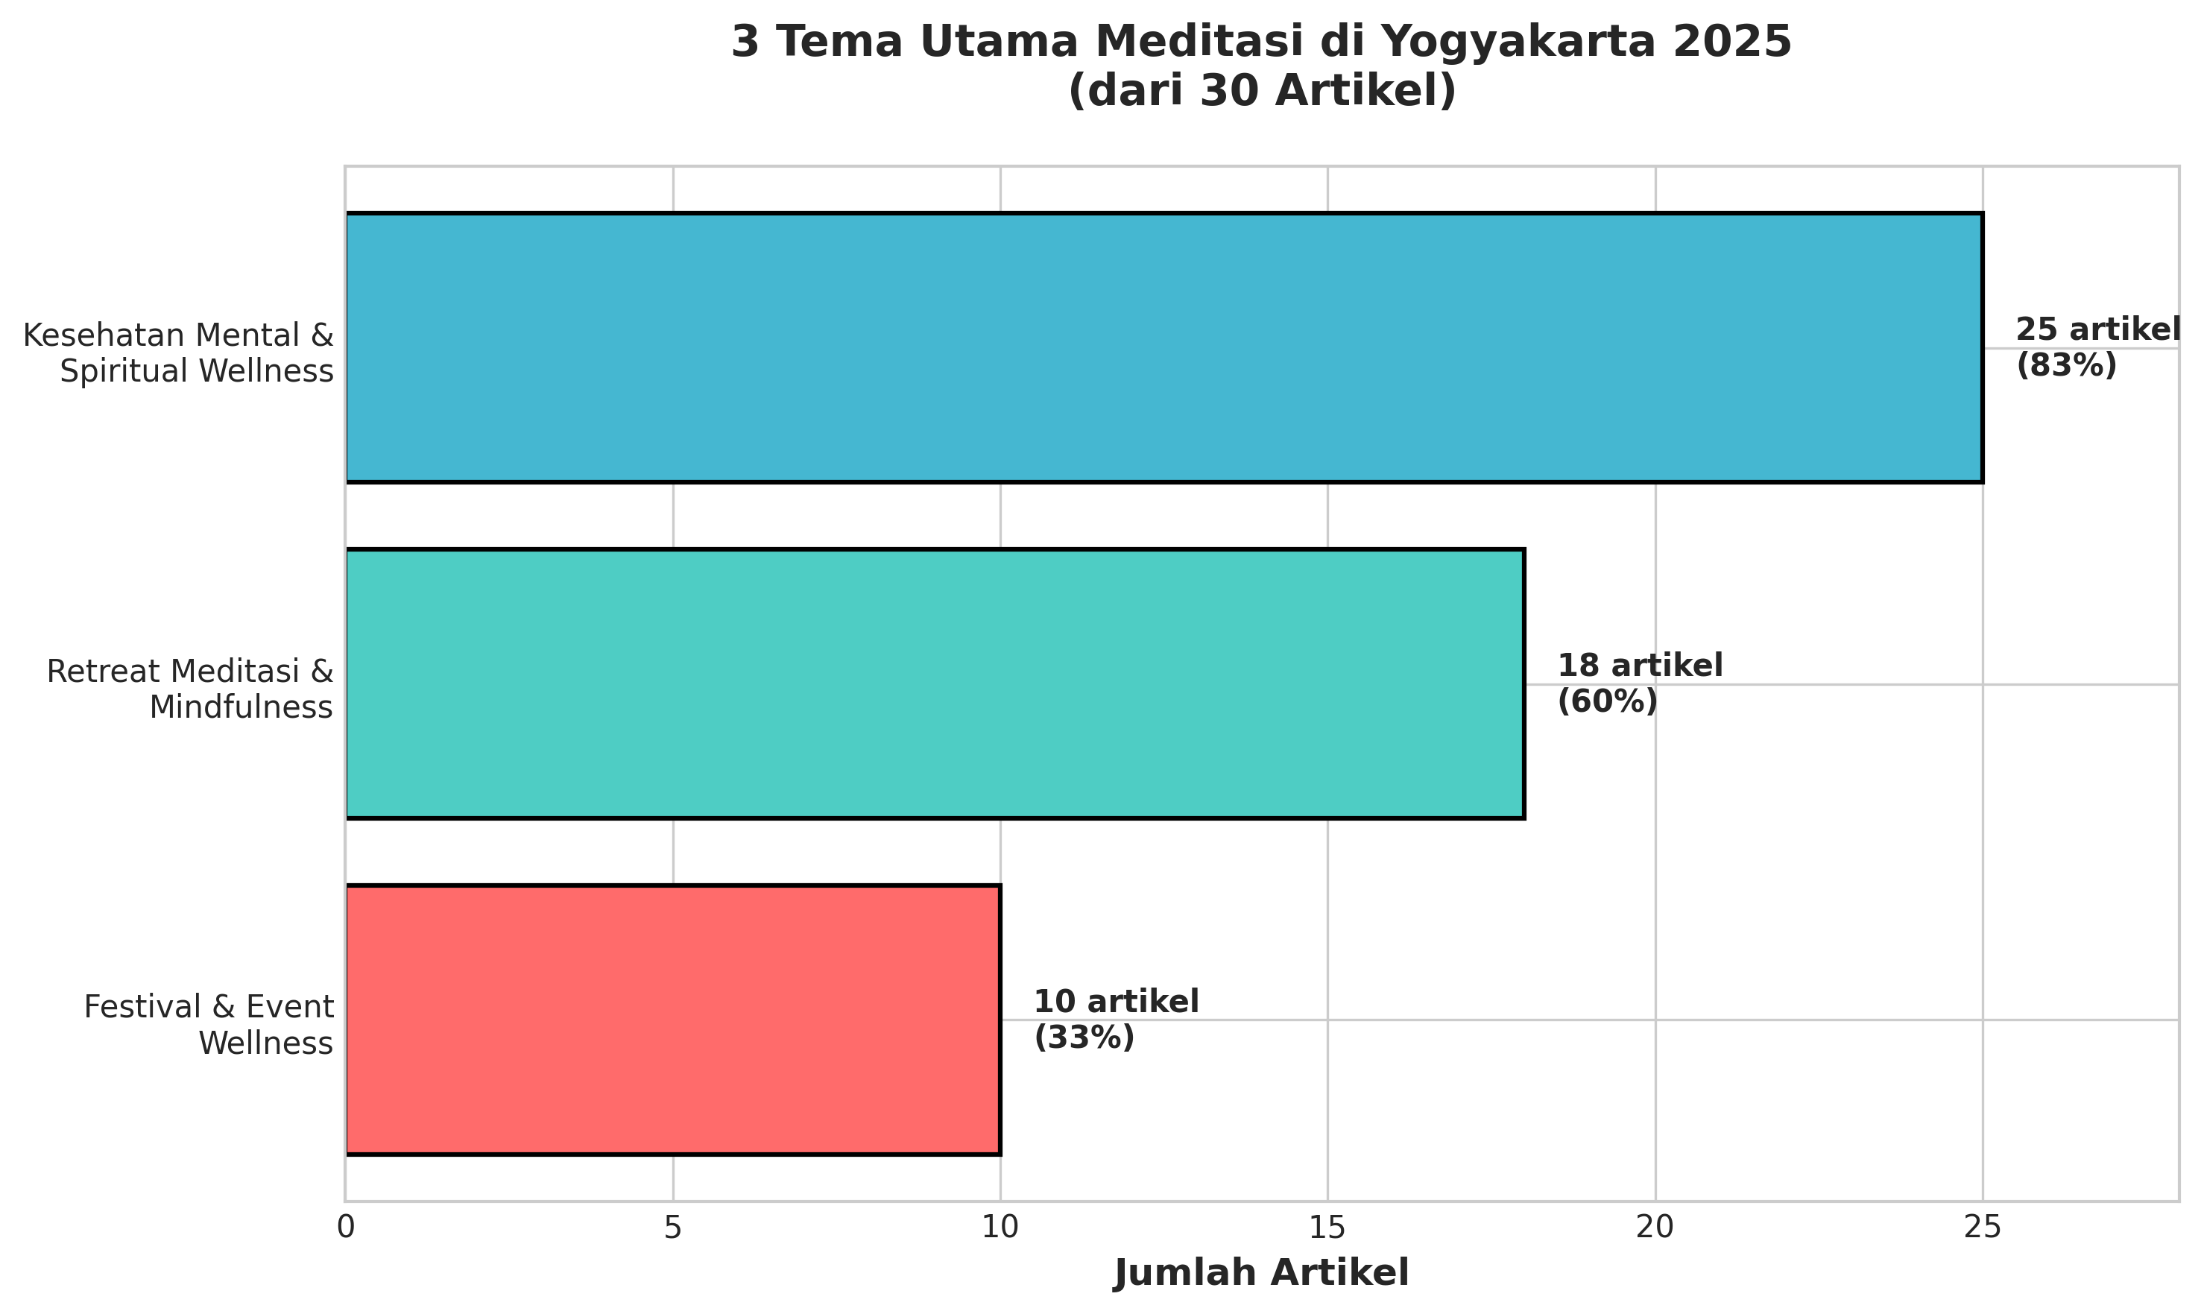

2. Kata Kunci yang Sering Muncul
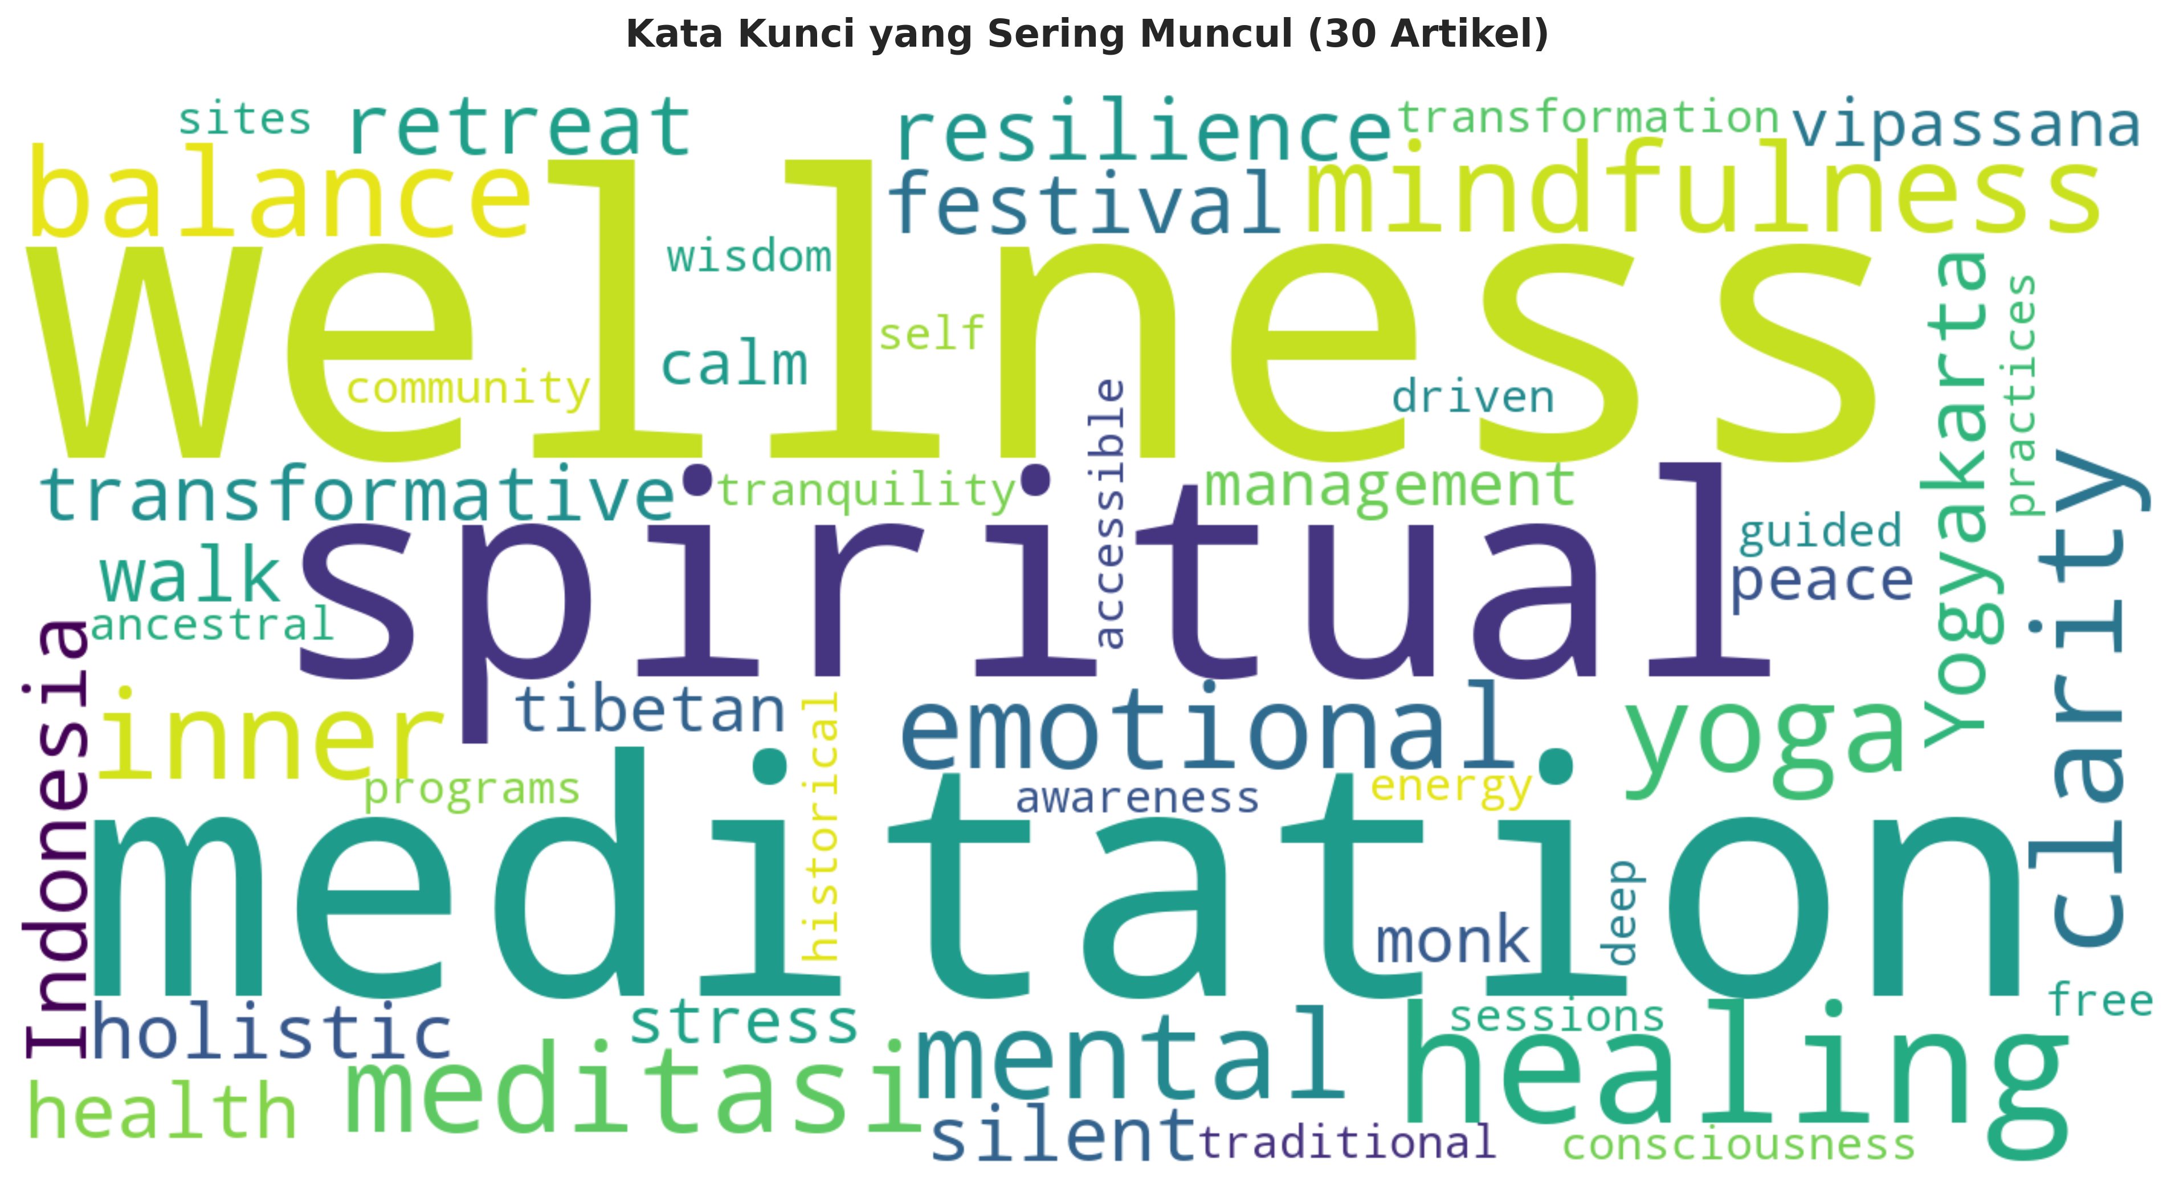
Word cloud menampilkan kata-kata yang paling sering muncul:

3. Distribusi Berdasarkan Media
Diagram pie menampilkan distribusi artikel berdasarkan media:
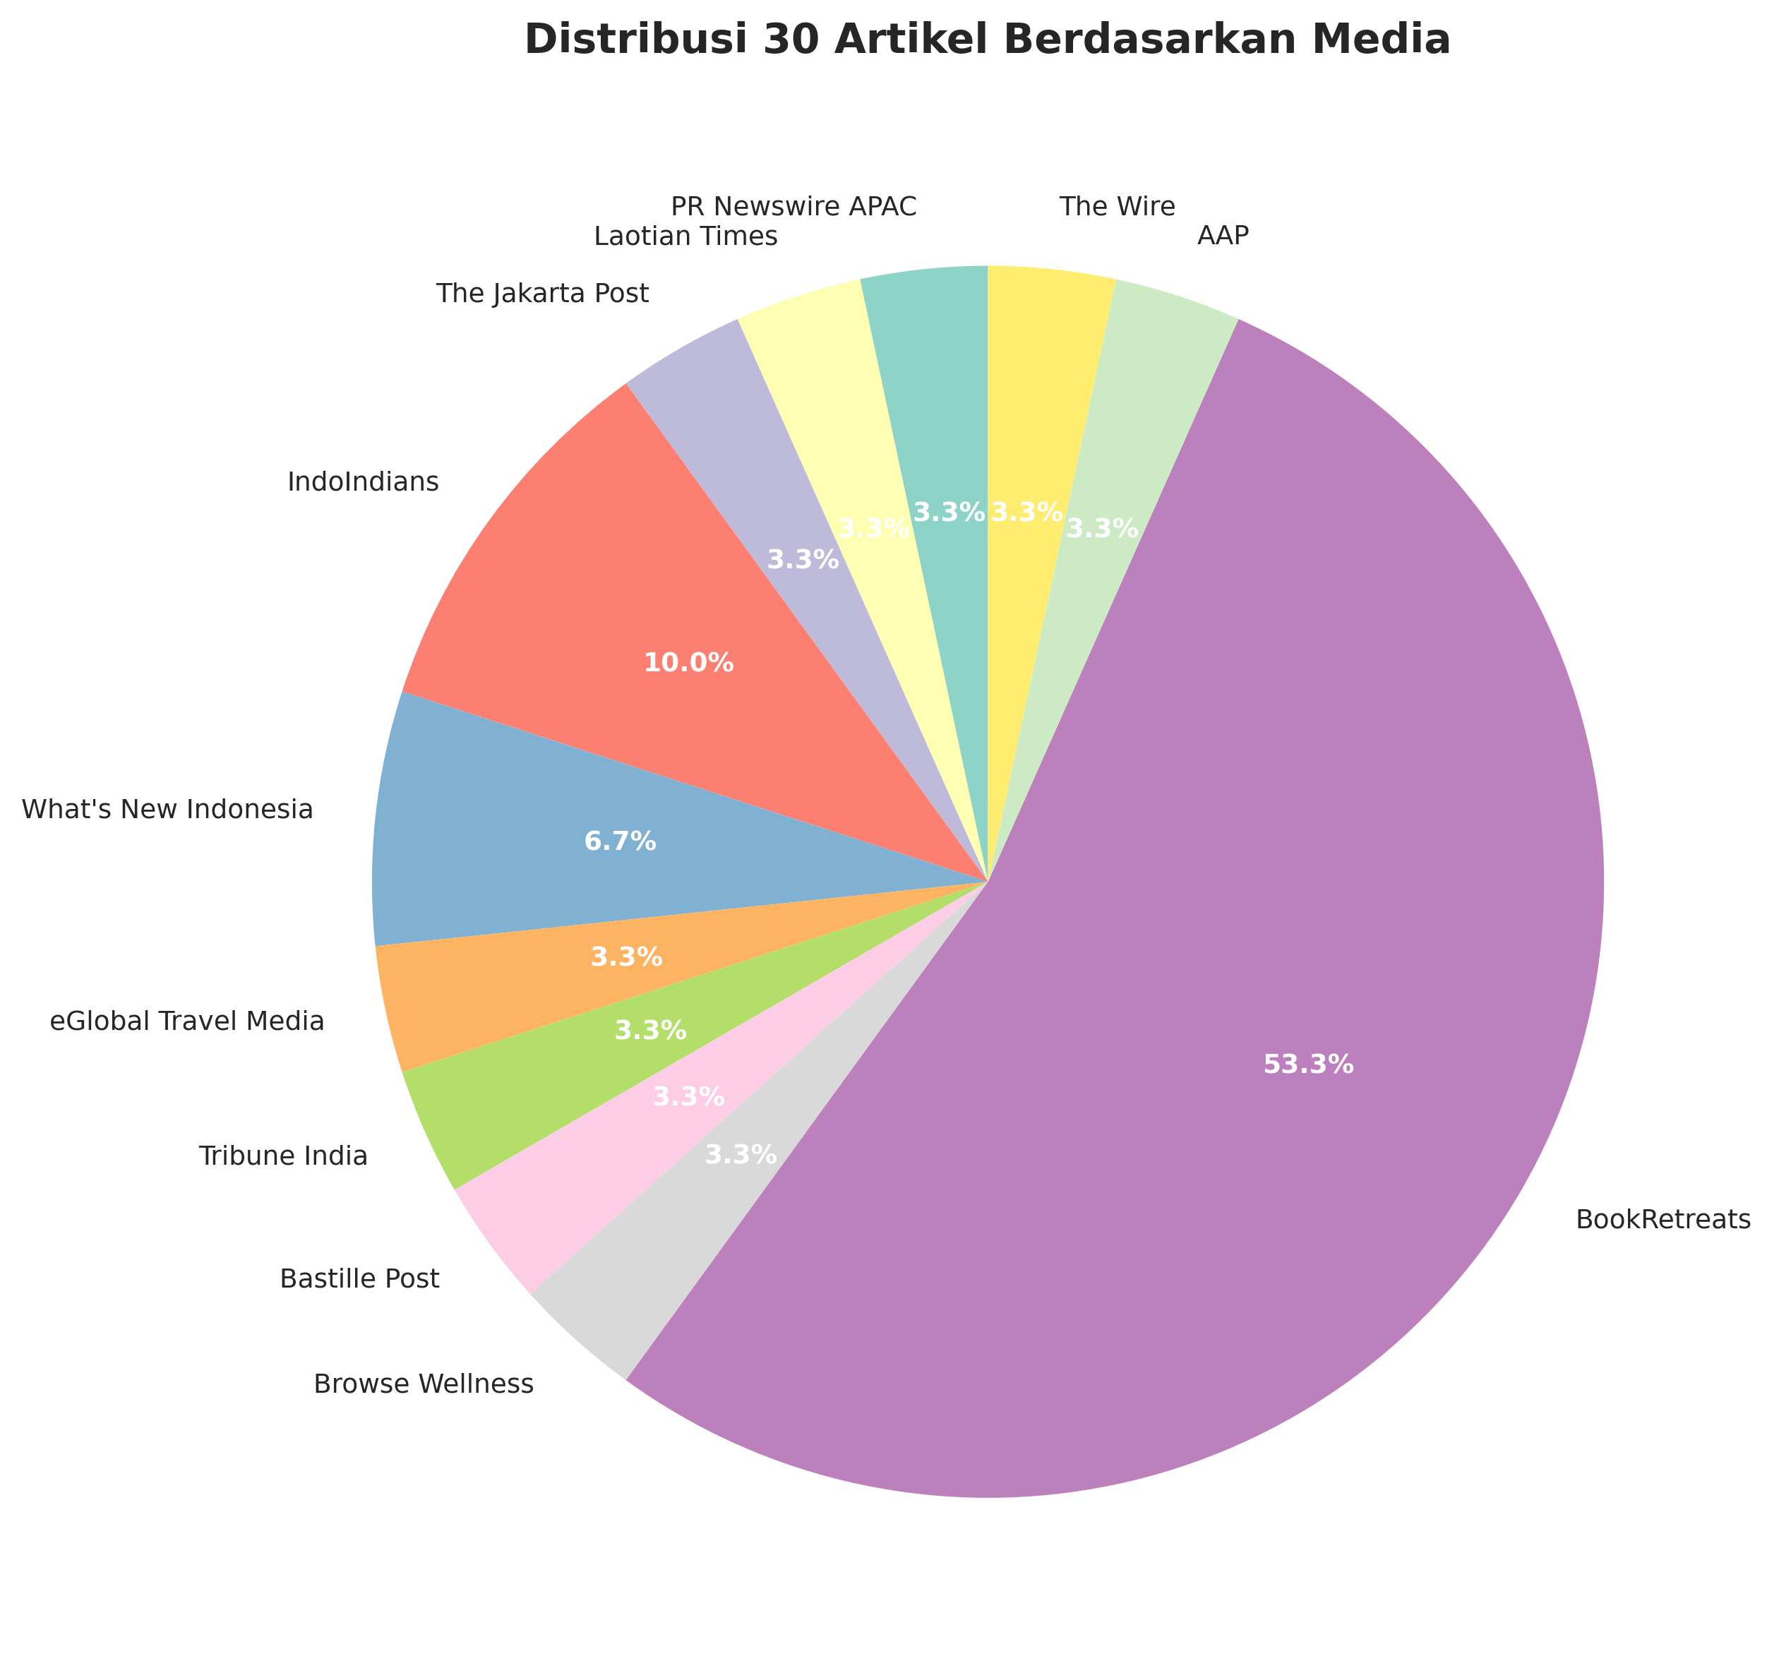

Distribusi Media Data Python
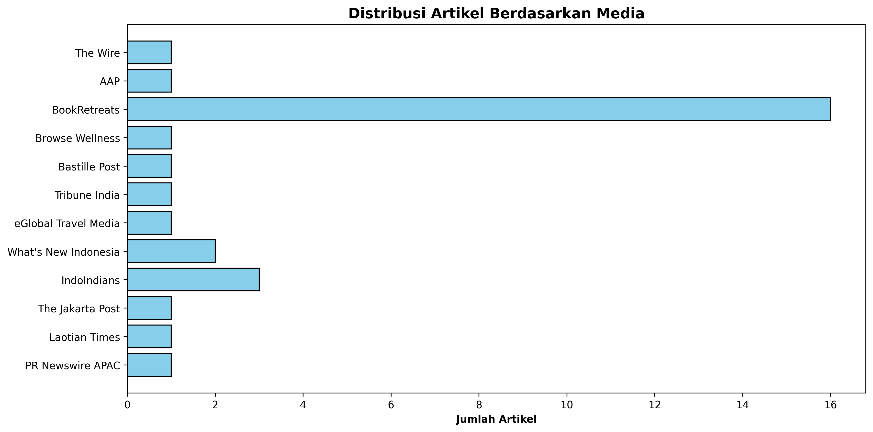
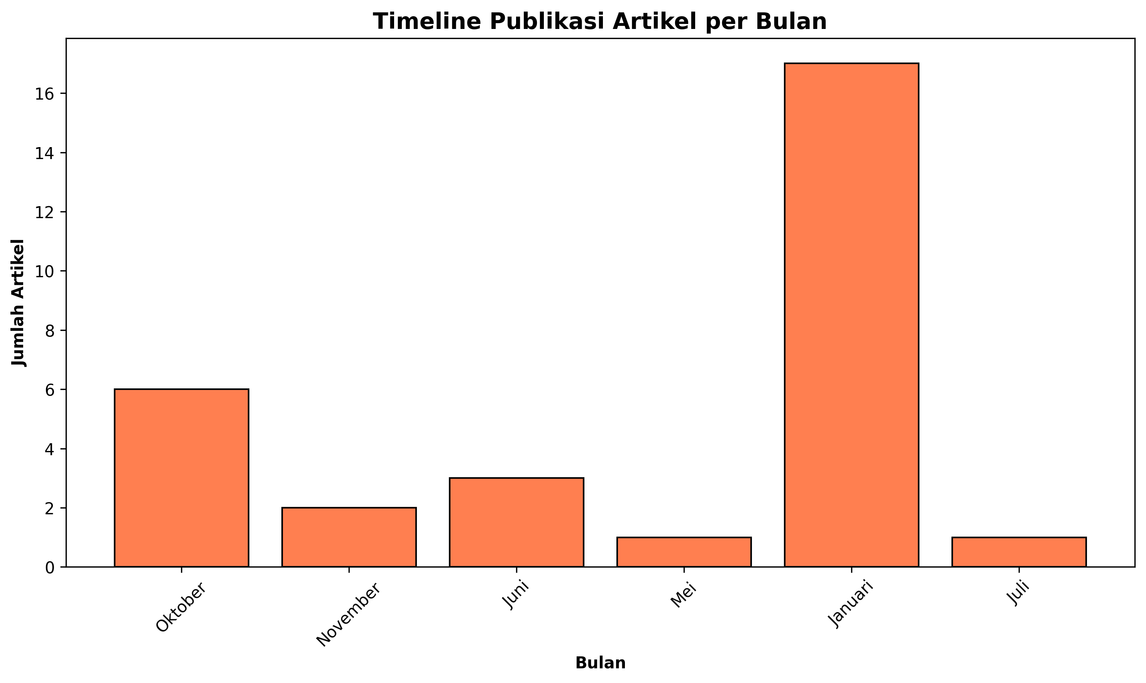
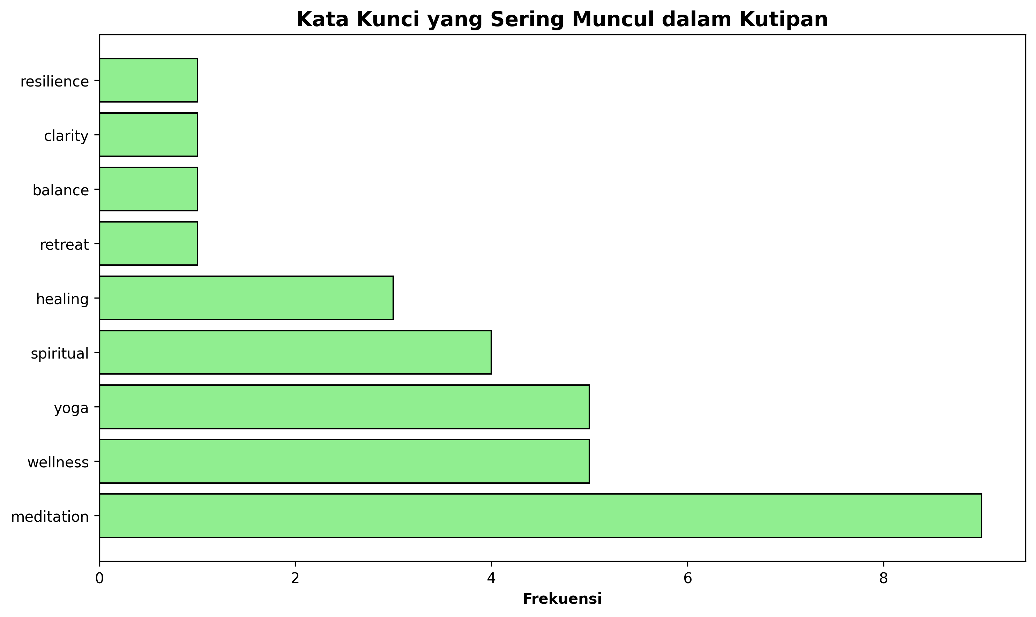

KESIMPULAN
Berdasarkan analisis 30 artikel tentang meditasi di Yogyakarta tahun 2025, dapat disimpulkan:
- Yogyakarta menjadi destinasi utama untuk wellness tourism dengan fokus pada meditasi yang terintegrasi dengan budaya lokal. Festival-festival besar dan retreat meditasi menjadi platform utama untuk memperkenalkan praktik meditasi kepada masyarakat luas.
- Meditasi dipromosikan sebagai solusi untuk kesehatan mental dengan penekanan pada inner balance, mental clarity, dan emotional resilience. Program gratis dan aksesibel menunjukkan komitmen untuk membuat meditasi dapat diakses oleh semua kalangan.
- Integrasi meditasi dengan kearifan lokal menciptakan pengalaman wellness yang autentik dan holistik yang menggabungkan kesehatan fisik, mental, dan spiritual.

